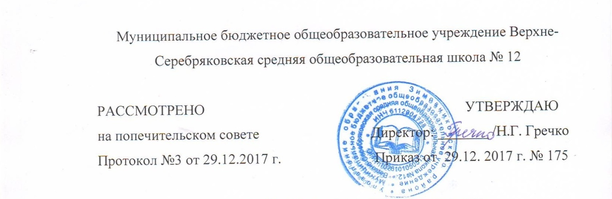

ПОЛОЖЕНИЕ О ПОПЕЧИТЕЛЬСКОМ СОВЕТЕ
1. Общие положения
1.1. Попечительский совет является коллегиальным органом управления МБОУ Верхне-Серебряковской СОШ №12 (далее - Организация). Попечительский совет Организации, в состав которого входят представители обучающихся и родителей (законных представителей) несовершеннолетних обучающихся, общественности создается в целях учета мнения обучающихся, родителей (законных представителей) несовершеннолетних обучающихся и педагогических работников по вопросам управления Организацией и при принятии Организацией локальных актов, затрагивающих их права и законные интересы, по инициативе обучающихся, родителей (законных представителей) несовершеннолетних обучающихся и педагогических работников в Организации.
1.2. Настоящее Положение и деятельность Попечительского совета не могут противоречить действующему законодательству Российской Федерации и уставу МБОУ Верхне-Серебряковской СОШ №12.
1.3. Попечительский совет не является юридическим лицом.
1.4. Порядок формирования, полномочия и организация деятельности Попечительского совета определяются Уставом Организации и Положением о Попечительском совете, утвержденным приказом директора Организации. Положение о Попечительском совете определяет задачи, функции и права Попечительского совета.
1.5. Выборные представители обучающихся, родителей (законных представителей), работников Организации, являющиеся членами Совета, представляют интересы субъектов образовательного процесса и принимают участие в управлении Организацией.
1.6. Попечительский совет осуществляет тесное взаимодействие с администрацией Организации и его учредителями, но не вправе вмешиваться в текущую оперативно-распорядительную деятельность Организации. Решения Попечительского совета носят рекомендательный и консультативный характер.
2. Цели и задачи Попечительского совета
2.1.Основной целью Попечительского совета является содействие функционированию и развитию МБОУ Верхне-Серебряковской СОШ №12.
2.2. В своей деятельности Попечительский совет решает следующие задачи:
- выработка перспективных направлений развития Организации;
- разработка программы развития Организации;
- рассмотрение вопросов, касающихся функционирования Организации по представлению одного из представителей Совета;
- согласование локальных актов, разработанных Организацией;
- учреждение поощрений, обучающихся за особые успехи в учении, в интеллектуальных, творческих, спортивных состязаниях (по возможности);
- принятие решения об исключении обучающегося из Организации;
- заслушивание администрации Организации о расходовании бюджетных средств, использовании иных источников финансирования;
- рассмотрение вопросов о дополнительных источниках финансирования на развитие материально-технической базы Организации;
- представление интересов Организации в органах управления образованием, общественных объединениях, а также, наряду с родителями (законными представителями), интересов обучающихся, обеспечивая социально-правовую защиту несовершеннолетних;
- решение вопросов, связанных с привлечение благотворительных взносов;
- решение других вопросов текущей деятельности Организации.
3. Организация и порядок деятельности Попечительского совета
3.1. Попечительский совет действует на основе гласности и равноправия его членов.
3.2. Попечительский совет избирается на 2 года. Совет формируется из равного количества представителей обучающихся (старше 14 лет), их родителей (законных представителей), работников Организации, общественности. Директор Организации в обязательном порядке входит в члены Попечительского совета. В составе Совета должно быть нечетное количество членов.
3.3. Представители обучающихся и родителей избираются на собраниях. Представители работников Организации избираются на общем собрании работников Организации. Любой член Совета может выйти из состава Совета по письменному заявлению. На освободившееся место доизбирается новый представитель.
3.4. Новые представители могут быть приняты в Попечительский совет только при условии, что за их кандидатуры проголосовало более половины присутствующих на заседании членов Попечительского совета. Вопрос об исключении из числа Попечительского совета его членов принимается на заседаниях Совета в порядке, определенном настоящим Положением.
3.5. В работе Попечительского совета с правом совещательного голоса могут принимать участие приглашенные представители коллегиальных органов Организации, различных организаций, обществ, движений, деятели культуры и науки.
3.6. Представители, избранные в Совет, выполняют свои обязанности на общественных началах.
3.7. Попечительский совет возглавляет председатель, обладающий организационными и координационными полномочиями. Председатель и заместитель председателя ежегодно избираются на первом заседании Попечительского совета большинством голосов при открытом голосовании.
3.8. Председатель Совета организует работу Совета, ведет заседания Совета, выносит на рассмотрение Совета предложения о планах его работы и времени заседаний, проводит заседания Совета и подписывает решения. Заместитель председателя Совета в отсутствие председателя Совета выполняет его функции.
3.9. Совет созывается председателем по мере необходимости, но не реже 2 раз в год. Внеочередные заседания могут быть созваны его председателем по мере необходимости по требованию членов Попечительского совета.
3.10. Решения Совета являются правомочными, если на его заседании присутствовало не менее двух третей состава Совета и если за принятие решения проголосовало не менее двух третей присутствующих, среди которых были равным образом, представлены все три категории членов Совета. Процедура голосования определяется Советом на своем заседании.
3.11. Решения Попечительского совета оформляются протоколами, которые подписываются председательствующим и секретарем, ведущим протокол заседания.
3.12. Администрация Организации предоставляет Попечительскому совету место для хранения установленной документации.
4. Ответственность Попечительского совета
4.1. Попечительский совет несет ответственность в соответствии с действующим законодательством и уставом Организации.
5. Заключительные положения
5.1. Деятельность Попечительского совета может быть также прекращена по решению Попечительского совета путем открытого голосования 2/3 голосов всех членов Попечительского совета.

